深化学术研究，提升文献综述能力
——新北区小学数学教学倪敏优秀教师培育室第20次活动
进行文献综述是中小学教师开展研究活动的理论支撑主要来源，为提高教师文献研究的能力，优化文献研究的方法，2024年11月1日下午，新北区小学数学教学倪敏优秀教师培育室全体成员齐聚常州市新桥第二实验小学，有幸聆听江苏省教师培训中心副主任徐伯钧博士给大家分享中小学教师如何做文献研究，收获颇多。
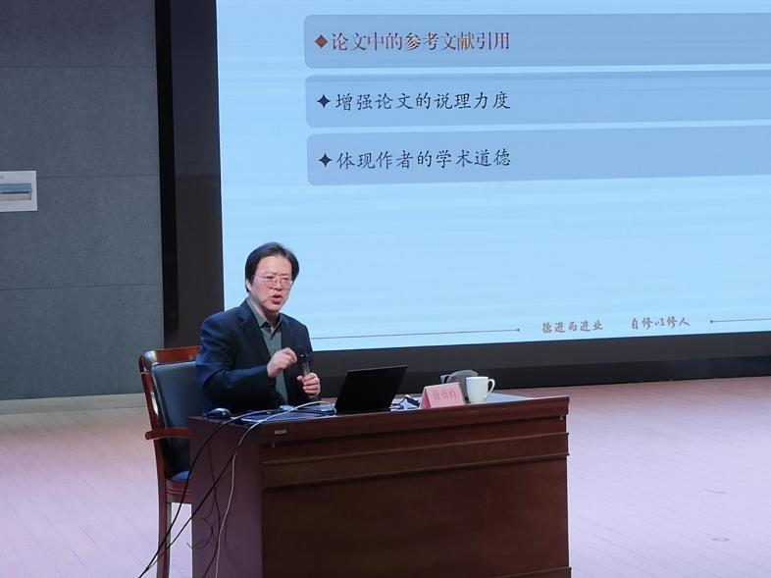
本次讲座中，徐博士结合自己多年的学术研究经验，以“教师如何做研究”为主题，深入浅出地阐述了文献综述的重要性和作用。他指出，文献综述是学术研究的重要组成部分，能够帮助研究者全面了解领域内的研究现状、把握研究趋势、发现研究空白，从而为深入研究奠定基础。
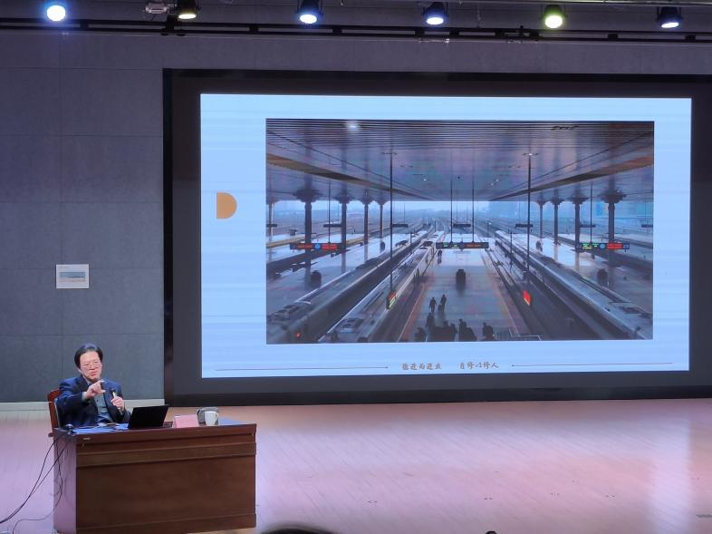
讲座中，徐博士以具体文献为例，依次介绍了论文写作中的参考文献引用、论文写作中的文献研究和课题研究中的文献研究。他用幽默风趣的语言，借助“皇宫”形象生动的说明了文献研究需要关注研究问题本身和研究问题所在的领域，借助“火车站列车信息表”告诉我们文献研究的作用和确定研究方向的重要性。
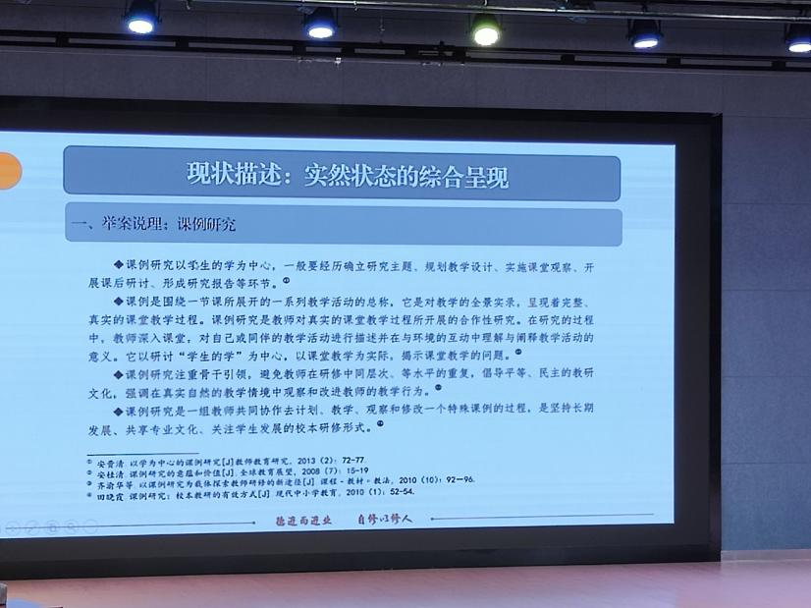
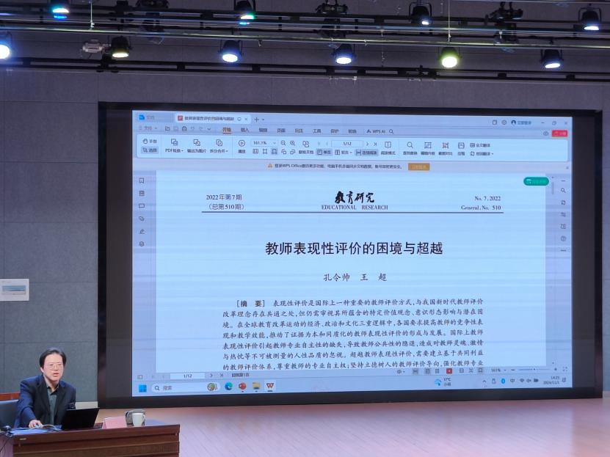
徐博士结合具体的论文案例，帮助我们理解论文写作中的文献研究和课题中的文献研究的异同点。论文写作中的文献研究是对同一问题的研究现状进行研究，能够体现本问题的研究基础，体现写作者的研究规范。而课题中的文献研究应当是对同一领域的研究现状进行相关分析研究，需要体现本课题的研究基础，体现研究者的研究规范，体现研究者的学术素养。在研究文献的选择上，论文写作和课题研究都应当选择权威期刊，核心期刊，主流期刊。
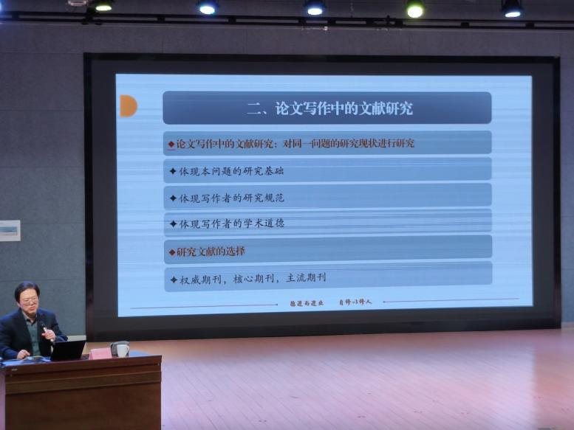
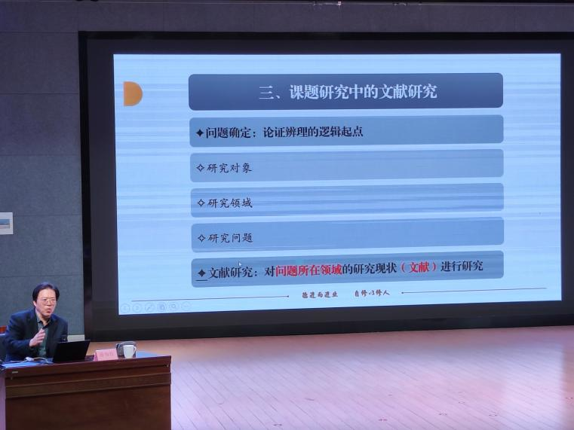
通过具体案例的对比分析，徐博士阐述了各类研究的区别。文献综述是一种书面论证的形式；现状描述是突然状态的综合呈现；进展评析是基于标准的客观判断；研究展望是基于本质的趋势分析。教师们在实际案例中学习到各类文献研究的方向和技巧，对今后文献研究有很大的帮助。
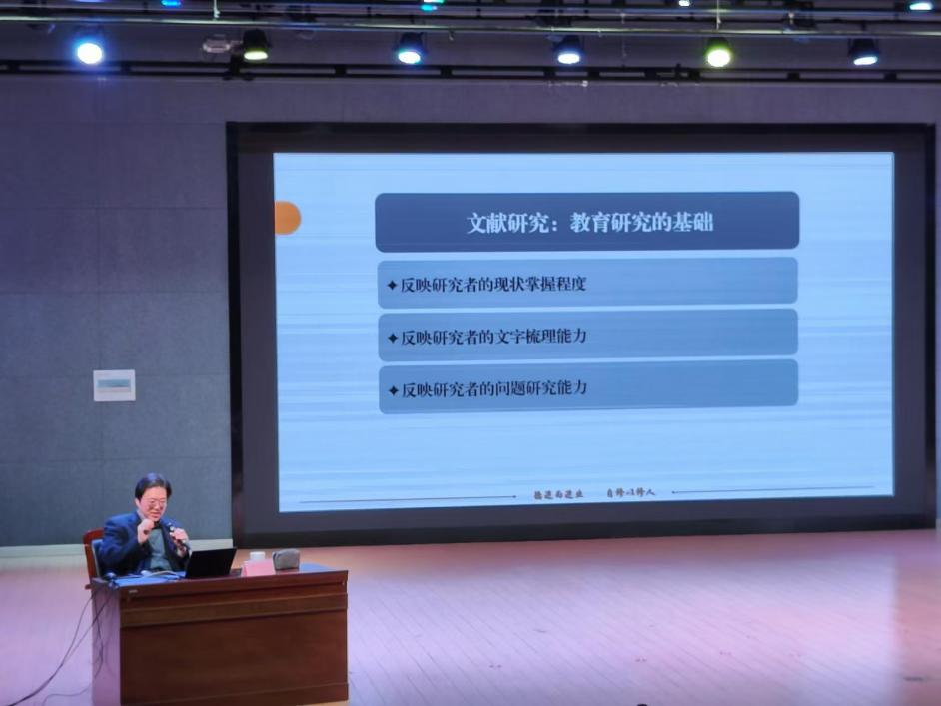
最后，徐博士提醒我们文献研究是教育研究的基础，它能反映研究者现状掌握程度，能反映研究者的文字梳理能力，能反映研究者的问题研究能力，希望我们在写论文前先把文献研究的基础能力打扎实。
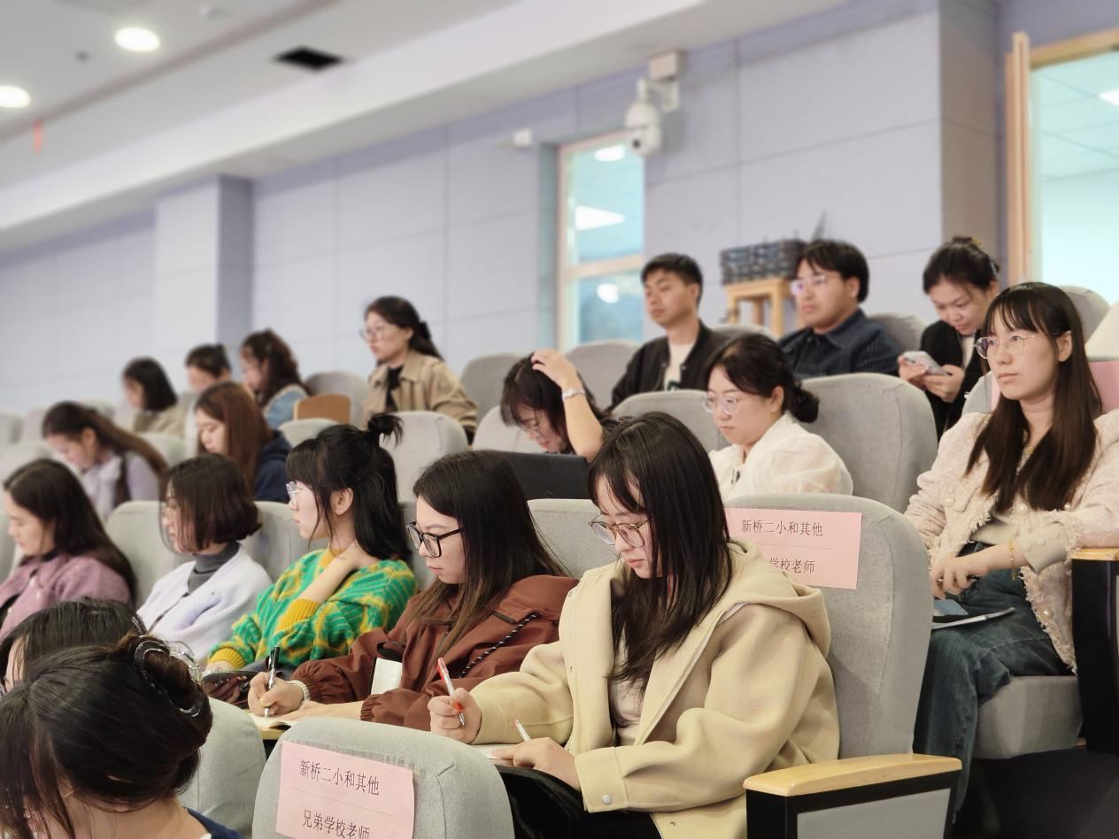
通过本次讲座，培育室老师们对如何更好的进行文献研究都有了更深的理解和认识，如全面分析、分类整理、审慎选择、认真撰写等等。讲座尾声，老师们就各自阅读文献过程中的困惑积极提问，徐博士耐心细致逐一解答。现场干货满满，老师们被徐博士的一个个研究案例所吸引，全程认真记录，深受启发。
撰稿：徐馨尔 摄影：徐馨尔 审核：倪敏

